程序设计基础C

实验报告

实验名称： 实验（9）学生总评成绩统计功能设计

姓名 :
学号 :
班级 :
日期 :

实验九：学生总评成绩统计功能设计
指导说明

- 实验目的
本实验对学生总评成绩统计程序涉及的部分功能进行设计，为最终完成课程设计提供指导。本次实验不需要提交实验报告。

- 实验内容
2.1 通过文件读取数据
功能描述：
定义学生类，包括了学生的学号、课程的平时成绩和期末卷名成绩。读入平时成绩和期末成绩的计算比例、读入若干学生（最大不超过SIZE = 100人）的学号、课程的平时成绩和期末成绩；计算总评成绩。
读入的数据格式如下：
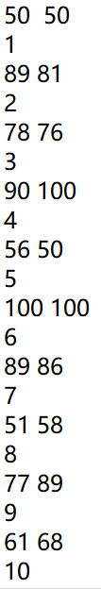
参考代码：
本实现代码采用从文件中读入数据的方式，课程设计中，可以参考这种处理方式。
#include <stdio.h>
#define SIZE 100
#define M 3
typedef struct student{
int id;
int score[M];
} STUDENT;

int readData(STUDENT stu[]); // 读取数据，返回读入的成绩数目
void display(STUDENT stu[], int num); //显示数据

int main(){
STUDENT stu[SIZE]; //定义学生结构数组
int num = readData(stu); //读入数据，返回读入的成绩数目
display(stu, num); //显示相关信息
}
//读取数据
int readData(STUDENT stu[]){
FILE * pf; //声明文件指针pf
//在当前工程目录下新建a.txt文件，该文件保存需要读入的数据
pf= fopen("a.txt", "r"); //打开a.txt，用户可以以只读”r”方式从该文件中读入数据

int a1, a2; // 成绩计算比例

printf("\n请输成绩计算比例：");
fscanf(pf, "%d%d", &a1,&a2); //使用了fscanf函数，第一个参数pd指定了文件信息

printf("\n请输入学号和成绩：")
int i = 0;
for(; i<SIZE && !feof(pf);i++){
fscanf(pf, "%d", &stu[i].id); // 读入学号
//读入平时成绩、期末成绩
fscanf(pf, "%d%d", &stu[i].score[0], &stu[i].score[1]);
//计算总评成绩
stu[i].score[2] = (int)(1.0 *a1/100 *stu[i].score[0] +
1.0 * a2/100 *stu[i].score[1]); //计算总评成绩
}
fclose(pf); // 关闭文件

printf("\n读入了%d份成绩。\n", --i);
return i; // 返回读入的成绩数目
}
//显示数据
void display(STUDENT stu[], int num){
for(int i = 0; i< num; i++) {
printf("%d Final score: %d\n",stu[i].id, stu[i].score[2] );
}
}

2.2 直方图绘制
功能描述：
根据考试成绩计算分数分段的分布情况，绘制直方图。
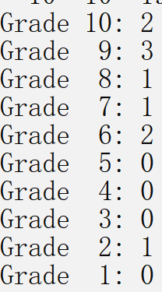
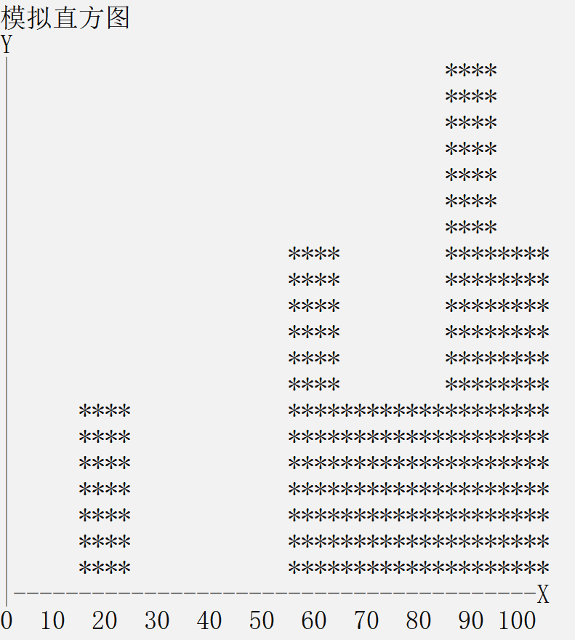
参考代码：
分数分段的分布情况需要在读入成绩时进行计数，可以将这些数据保存在一个数组中。本示例代码直接假定已经得到了分段的分布数据，根据该数据绘制直方图。
#include <stdio.h>
void draw(int grade[]); //画直方图
int main(){
//分数分段分布数据
//grade[1]: 10-19
//grade[2]: 20-29
//grade[3]: 30-39
//grade[4]: 40-49
//grade[5]: 50-59
//grade[6]: 60-69
//grade[7]: 70-79
//grade[8]: 80-89
//grade[9]: 90-99
//grade[10]:100
//假定分数分段数据如下：
int grade[11] = {0,0,1,0,0,0,2,1,1,3,2};
draw(grade); //调用绘图函数
}
//绘制直方图
void draw(int grade[]) {
int i, j;
int max, k,temp, x;
char screen[22][44]; //定义一个字符型数组，表示屏幕输出
printf("模拟直方图\n");
//计算直方图绘制高度比例
max = 0;
for(i = 0; i<=10; i++){
if(grade[i]>max){
max = grade[i];
}
}
for(i = 1; i<=10; i++){
grade[i]=(int)(20.0 * grade[i]/max+0.5);
}
// 数组中填充0
for(i =0; i<=21; i++){
for(j =0; j<=41; j++){
screen[i][j]=0;
}
}
//在数组画x轴
for(i = 0; i<= 41; i++){
screen[21][i]= '-';
}
screen[21][41]='X';
//在数组画y轴
screen[0][0] = 'Y';
for(i = 1; i<=21; i++){
screen[i][0]= '|';
}
//在数组中填充直方图
k = 1;
for(x = 1; x<=10; x++, k+=4){
temp= grade[x];
if(temp != 0){
for(i = 1; i<=temp; i++){
for(j = 1; j<=4; j++){
screen[20-i+1][j+k] = '*';
}
}
}
}
//输出数组中的非0字符（直方图、坐标轴）
for(i =0; i<=21; i++){
for(j = 0; j<=41; j++){
if(screen[i][j] != 0){
printf("%c", screen[i][j]);
}else {
printf(" ");
}
}
printf("\n");
}
//输出x坐标分数段
printf("0");
for(i = 1; i<=10; i++)
printf("%4d", i*10);
printf("\n");
getch();
}

2.3 计算统计量
功能描述：
期末卷面成绩的及格率、最高分、最低分。
平时成绩、期末卷面成绩、总评成绩的标准差。
标准差描述 一组数据离散程度或个别差异程度。
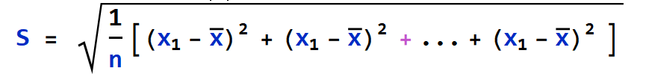
其中，n为学生人数，x_{i}为某个同学的成绩，为平均成绩。
参考代码：
#include <stdio.h>
#define M 3
#define SIZE 100

typedef struct student{
long id; //学号
int score[M]; //平时成绩 、期末成绩、总评成绩
} STUDENT;

// 求及格率
void countPassRadio(int * max, int * min, double * pass,
STUDENT stu[], int sum);
// 求标准差
void countStdDev(double ave[],double stdDev[],
STUDENT stu[], int sum);

int main(){
// 本示例代码通过赋初始值的方式，取到成绩。课程设计中可以通过文件读数的方式读取。
STUDENT stu[SIZE]= {1,89,81,85,
2,78,76,77,
3,90,100,95,
4,56,50,53,
5,100,100,100,
6,89,86,87,
7,51,58,54,
8,77,89,83,
9,61,68,64,
10,100,98,99
};
int sum=10; //人数
int max, min; //最值
double pass = 0; // 合格率
double ave[SIZE],stdDev[SIZE]; //平均值数组、标准差数组
countPassRadio(&max,&min, &pass, stu, sum);
countStdDev(ave,stdDev, stu,sum);
printf("max=%d, min=%d, pass=%.1f\%\n", max, min, pass);
for(int i = 0; i< 3; i++){
printf("%d average= %f, stdDev = %f\n", i+1, ave[i],stdDev[i]);
}
}
//求及格率
void countPassRadio(int * max, int * min, double * pass,
STUDENT stu[], int sum){
int passSum=0; //合格人数
int total[3];
double temp;
*max = *min = stu[0].score[1];
if(stu[0].score[1] >= 60){
passSum++;
}
for(int i = 1; i< sum; i++){
if((stu[i].score[1])>*max){
*max = stu[i].score[1];
}
if((stu[i].score[1])<*min){
*min = stu[i].score[1];
}
if(stu[i].score[1]>=60){
passSum++;
}
}
*pass = (1.0*passSum/sum)*100; // 及格率
}

//计算三个成绩的标准差
void countStdDev(double ave[],double stdDev[], STUDENT stu[], int sum){
int total[3]; //三个成绩各自的总和
double temp;

//求三个成绩的各自总和
for(int i =0; i<=2; i++){
total[i]=0;
}
for(int j=0; j<3; j++){
for(int i = 0; i< sum; i++){
total[j] = total[j] + stu[i].score[j];
}
}
//求三个成绩的平均分
for(int j = 0; j<3; j++){
ave[j] = total[j]/sum;
}

//求三个成绩的标准差
for(int j = 0; j<3; j++){
stdDev[j] = 0; // 标准差
for(int i = 0; i< sum; i++){
temp = stu[i].score[j]-ave[j];
stdDev[j]= stdDev[j] + temp * temp;
}
stdDev[j] = sqrt(fabs(stdDev[j])/sum);
}
}

